Лекція 1. Роль статистики в бізнесі (3.02.2025)

1.1. Статистика та її роль у дослідженні бізнес-процесів

1.2. Сутність бізнес-процесу

1.3. Класифікація бізнес-процесів

1.4. Основні етапи аналізу бізнес-процесів

Питання для самоконтролю

**1.1. Статистика та її роль у дослідженні бізнес-процесів**

Незалежно від рівня та стадії розвитку суспільства, характеру політичної системи, статистика завжди була і є необхідним та ефективним інструментом управління життєдіяльністю як держави у цілому, так і її окремих суб’єктів. Роль статистики в бізнесі ще більше зростає в сучасних умовах розвитку країни, коли підприємці вимушені приймати управлінські рішення в умовах нестаціонарного середовища, іноді не маючи повної та достовірної інформації не лише стосовно зовнішнього середовища, а й щодо внутрішніх бізнес-процесів. Саме статистичні методи допомагають здійснювати аналіз доступної інформації і розробляти на її основі обґрунтовані тактичні та стратегічні рішення. Методи статистики дозволяють провести аналіз досягнень фірми, розглянути сильні та слабкі сторони її комерційної діяльності; вони є тим допоміжним засобом, що сприяє розробленню програм розвитку бізнесу, впровадженню інновацій, проведення інвестиційної політики. Крім того, статистика є тим інструментом, який дозволяє досліджувати інфляційні процеси в державі, аналізувати стан фінансових і товарних ринків, конкурентоспроможність підприємств і галузей економіки, продукції та послуг, правильно оцінювати результати виробничо-фінансової діяльності корпорацій і фірм, виявляти внутрішньовиробничі резерви.

Отже, можна дати наступне визначення ***бізнес-статистики*** – це наука, яка вивчає сукупність методів статистичного збору та обробки даних для дослідження ринкового, комерційного та господарського стану і розвитку окремого суб'єкта підприємницької діяльності. У сучасних умовах одним із ***основних завдань***, які можуть бути вирішені за допомогою методів бізнес-статистики, є пошук статистичних даних про кількісні та якісні показники діяльності як діючих, так знову відкритих фірм, які є потенційними конкурентами; обробку і аналіз отриманих даних для вибору правильної стратегії поведінки, яка дозволяє утримати свої позиції в даному сегменті ринку. Таким чином, *бізнес-статистика виступає з одного боку, як джерело інформаційної бази та методологічна основа аналізу економічних процесів, а з іншого – є тим науковим фундаментом, на якому базується прийняття об’єктивно обумовлених рішень на різних гілках управління.*

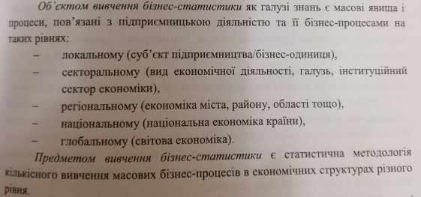

**1.2. Сутність бізнес-процесу**

Бізнес – це сукупність ділових відносин підприємців, спрямованих на задоволення потреб споживачів, з одного боку, і на отримання прибутку, з іншого. Він відіграє визначальну роль у сучасній економіці. Саме бізнесу суспільство зобов'язане практично всіма економічними благами, що визначають умови існування сучасної людини – від житла та одягу до харчування та інтелектуального дозвілля. Суть бізнесу полягає у з'єднанні матеріальних, фінансових, трудових та інформаційних ресурсів з метою виробництва товарів і надання послуг, призначених для продажу іншим економічним агентам – державі, підприємствам, організаціям або громадянам. Якщо мова йде про довгострокове з'єднання цих ресурсів, виникає, зазвичай, організація або організаційна одиниця особливого типу під назвою «підприємство», яка виконує дії з реалізації бізнес-процесів. Існують різні підходи до визначення сутності бізнес-процесу. Основні з них представлено на рис. 1.1

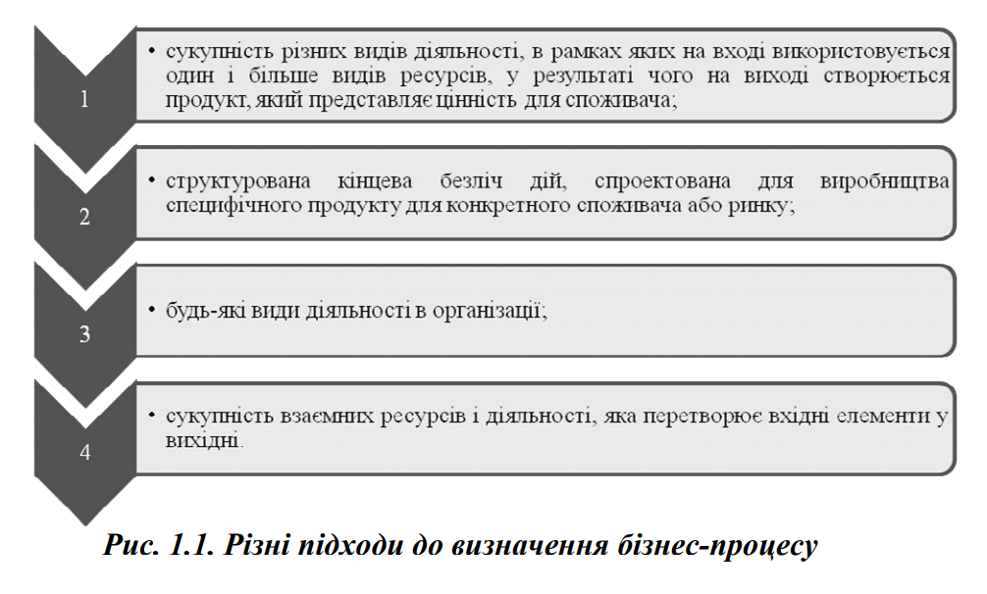

У комплексі складових – це один логічно цілий акт бізнесдіяльності, який організовується для досягнення результатів підприємства з метою задоволення потреб клієнта. На сучасному етапі розвитку економічної думки деякі вітчизняні та закордонні вчені сприймають *підприємство саме як поєднання бізнес-процесів, замість сукупності його підрозділів* [1, c. 19]. Основними підставами для формування «процесної» точки зору на підприємство є такі:

− управління процесами на підприємстві (а не окремими його відділами) дозволяє створити краще підґрунтя для контролю за використанням ресурсів та часом виконання робіт;

− управління процесом, який є наскрізним для декількох підрозділів підприємства, знижує ризик субоптимізації, тобто під час призначення відповідальних за процес вдається уникнути розподілу відповідальності за фрагментами, що часто буває на спеціалізованих підприємствах;

− кожен процес має свого споживача, а зосередження на кожному процесі окремо сприяє кращому його задоволенню;

− визначення меж розглянутого процесу, а також постачальників і споживачів, дозволяє забезпечити кращу взаємодію та розуміння вимог, які слід задовольнити.

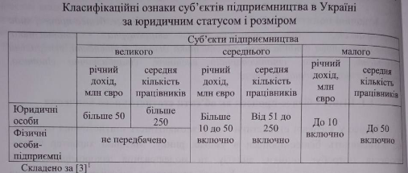

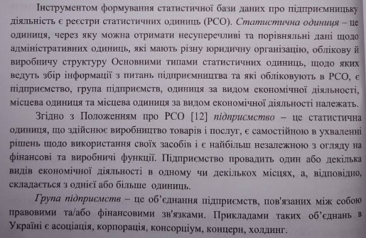

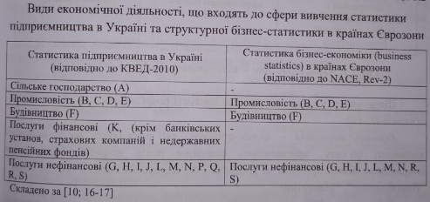

Бізнес-процес є об'єктом, який функціонує під впливом суб'єкта – керівника бізнес-процесу, що представляє собою посадову особу або колегіальний орган управління, який має у своєму розпорядженні ресурси, необхідні для виконання функції перетворення, і несе відповідальність за результати бізнес-процесу. Вплив керівника на бізнес-процес виражається в управлінні, а керівник бізнес-процесу є його невід'ємною частиною. У свою чергу функція перетворення – це одна або декілька дій (операцій), що є здійснюваними в логічній послідовності та спрямованими на зміну вхідного об'єкту в результат з певними характеристиками за допомогою ресурсів.

Підсумовуючи викладене вище, можна дати наступне визначення: ***бізнес-процес*** – це сукупність видів діяльності підприємства, результатом яких є створення продукту і, як наслідок, отримання прибутку.

Під час аналізу бізнес-процесів підприємство ставить наступні цілі:

− зрозуміти загальну структуру організації діяльності підприємства та визначити динаміку її розвитку;

− виявити поточні проблеми та окреслити можливості для їх подолання;

− створити зрозумілу для всіх учасників (розробників, користувачів, замовників тощо) систему цілей і завдань;

− сформулювати вимоги до необхідного програмного забезпечення.

Для того, щоб найбільш повно розкрити сутність поняття «бізнес-процес», необхідно визначити ряд найважливіших його характеристик, які дозволяють більш конкретно уявляти і більш точно виділяти бізнес-процеси. Так, незалежно від сфери діяльності, кожен бізнес-процес може бути описаний одними й тими ж характеристиками [10]:

1. Кордон – це початок і кінець виконання процесу.

2. Власник – посадова особа, яка не тільки володіє необхідними ресурсами для роботи, а й планує, аналізує, управляє процесом і несе відповідальність за отриманий результат.

3. Вхід – інформаційне повідомлення, отримане в будь-якій прийнятій на підприємстві формі, що визначає потребу в інформації або матеріалах і знаменує початок процесу.

4. Вихід – інформація або матеріалізований продукт, який споживається зовнішнім по відношенню до виконавця клієнтом.

5. Виконавець – персонал компанії, що зайнятий у процесі.

6. Ресурси – матеріальна або інформаційна частина діяльності, яка не змінюється під час виконання операції (а лише сприяє перетворенню вхідної інформації або матеріалу в кінцевий продукт).

7. Контроль якості – галузеві або внутрішні (прийняті керівництвом компанії) показники, що дозволяють визначити ефективність роботи.

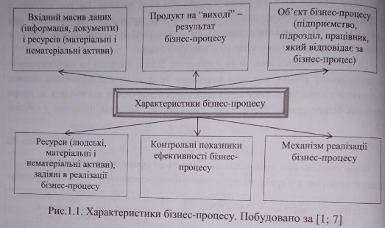

**1.3. Класифікація бізнес-процесів Існує безліч класифікацій бізнес-процесів.**

Моделювання роботи підприємств і, як частина цього завдання, визначення класифікації бізнес-процесів виділилося в окрему самостійну галузь досліджень, якою займаються багато вчених. Наприклад, дослідники з Плімутського університету (США) розробили ієрархію бізнес- 10 процесів, яка ділиться на три основні групи: «виробництво», «управління» та «підтримка». Більш прикладний і простий підхід був запропонований у ході виконання норвезького проекту ТОРР з порівняльного бенчмаркінгу. Виконавці цього проекту запропонували розділити всі бізнес-процеси підприємства на первинні та підтримуючі (допоміжні) відповідно до теорії Портера про ланцюги вартості. Деякі з підтримуючих процесів були далі виділені в окремий клас – процеси розвитку. Ці три групи процесів відповідно до проекту ТОРР визначаються наступним чином:

− первинні процеси – це основні процеси підприємства, які створюють цінності. Вони пронизують підприємство цілком, починаючи від його відносин із споживачами та закінчуючи відносинами з постачальниками;

− підтримуючі (допоміжні) процеси – це процеси, які не створюють безпосередньо додану цінність, однак вони потрібні для забезпечення проходження основних процесів. Такими допоміжними процесами можуть виступати, наприклад, управління фінансами та менеджмент персоналу;

− процеси, що розвиваються – це такі процеси, які дозволять створити ланцюжок цінностей в основному та допоміжному процесах на новому рівні показників.

Наприклад, розробка нової продукції та пошук нового постачальника сировини. Результати, що отримані норвезькими фахівцями в рамках програми ТОРР, набули подальшого розвитку в рамках наступної програми – Європейської мережі дослідження перспективних показників (ENAPS). У результаті виконання робіт за цією програмою були прийняті дещо інші назви груп бізнес-процесів: первинні бізнес-процеси були названі власне бізнес-процесами і були розбиті на чотири підгрупи основних процесів. Дві інші були названі вторинними процесами, які, у свою чергу, поділились на групи процесів підтримки і процесів розвитку. Загальна схема класифікації бізнес-процесів програми ENAPS наведена на рис. 1.2.

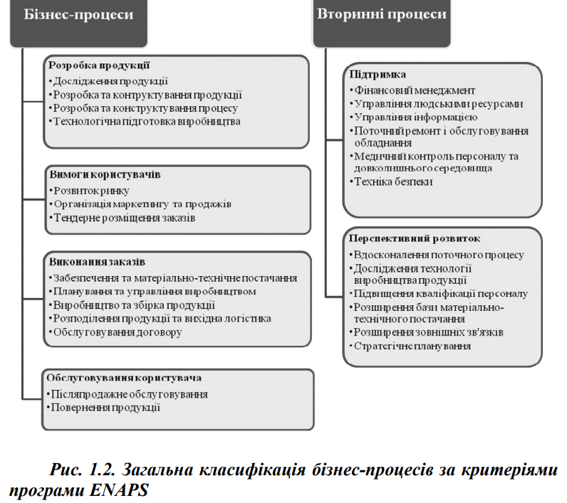

Питанням класифікації бізнес процесів займаються й вітчизняні вчені. Так, А. Варзунов виділяє наступні типи бізнес-процесів відповідно до їх основних функцій [2]:

1. ***Основні бізнес-процеси*** – це процеси, що генерують доходи підприємства. До них відносяться процеси, які орієнтовані на 11 виробництво товару або надання послуги, що є цільовими об'єктами створення підприємства та забезпечують отримання доходу. Саме основні бізнес-процеси формують результат і споживчі якості, за які зовнішній клієнт готовий платити кошти. Наприклад, для деревообробного заводу основним бізнес-процесом може бути виробництво меблів.

2***. Супутні бізнес-процеси*** – це процеси, що орієнтовані на виробництво товару або надання послуги, які є результатами супутнього основному виду виробничої діяльності. Прикладом може слугувати процес ремонту стороннього транспорту на власній ремонтній базі підприємства з виробництва автомобілів.

3. ***Допоміжними бізнес-процесами*** є процеси, що призначені для життєзабезпечення основних і супутніх процесів підприємства, які орієнтовані на підтримку їх специфічних рис. Наприклад, для промислового підприємства допоміжним бізнес-процесом є процес ремонту виробничого обладнання.

***4. Забезпечувальні процеси*** підтримують інфраструктуру підприємства. Вони призначені для життєзабезпечення всіх інших процесів і орієнтовані на підтримку їх універсальних рис. На підприємствах будь-якої галузі – це процес фінансового забезпечення, кадрового забезпечення, інженерно-технічного забезпечення тощо.

***5. Бізнес-процеси управління*** – це процеси, що охоплюють увесь комплекс функцій управління на рівні кожного бізнес-процесу та підприємства в цілому. Це процеси стратегічного, оперативного та поточного планування, формування та здійснення управлінських дій.

***6. Бізнес-процеси розвитку*** – це процеси вдосконалення виготовленого товару або послуги, процеси розвитку технологій, процеси модифікації устаткування, а також будь-які інші інноваційні процеси на підприємстві.

Наприклад, це проведення науководослідних і дослідно-конструкторських робіт у машинобудуванні, процес технічного переозброєння в електроенергетиці тощо. Основні характеристики розглянутих процесів наведені в табл. 1.1.

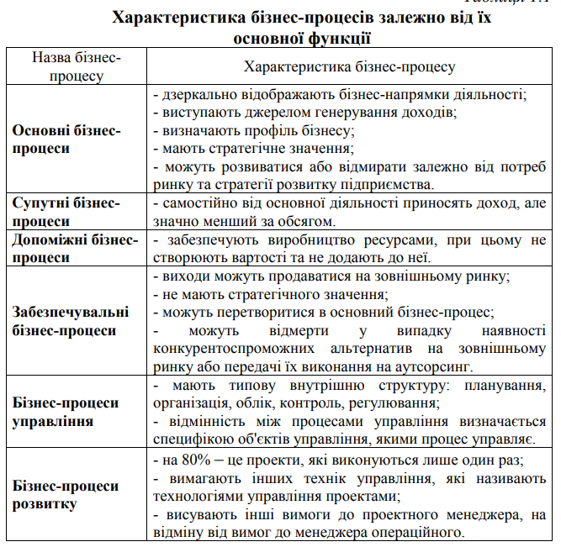

Існують і більш прості та узагальнені класифікації бізнеспроцесів. Так, за виконанням ролі бізнес-процеси поділяють на:

***- функціональні,*** які безпосередньо формують зміст бізнессистеми та виконують її функції. Наприклад, до бізнес-процесів цього типу можна віднести вибір цільового ринку підприємства та власного кола покупців; розвиток місії та стратегії підприємства; розробку продукту та послуг; просування та продаж виготовлених товарів; виробництво продукції та надання послуг; виставлення рахунків покупцям;

***- структурні***, що є спрямованими на підтримку та розвиток інфраструктури бізнес-системи. Вони забезпечують власне її існування. Такими бізнес-процесами виступають: розвиток та управління підприємством; управління інформаційними потоками; управління фінансами та матеріальними ресурсами підприємства; програмне управління впливів на навколишнє середовище; управління зовнішніми ресурсами, управління організаційним розвитком.

За ступенем впливу на додану вартість бізнес-процеси бувають:

***− основні*** – це бізнес-процеси, які забезпечують випуск продукції для зовнішніх споживачів;

***− забезпечувальні*** – це бізнес-процеси, що забезпечують протікання основних процесів, за допомогою надання в потрібний час необхідної кількості різних видів ресурсів;

***− процеси менеджменту*** – це бізнес-процеси, які забезпечують функціональну та своєчасну реорганізацію об'єкта управління.

За межами реакції підприємства бізнес-процеси поділяють на:

− ***зовнішні процеси*** – процеси, які мають вхід або вихід поза підприємством;

**− *внутрішні процеси*** – процеси, входи та виходи яких цілком знаходяться в рамках підприємства.

Якщо описувати структуру бізнес-процесів зверху-донизу, тобто надати ієрархічну класифікацію, то бізнес-процеси можна умовно поділити на три основні підгрупи:

***− бізнес-процеси верхнього рівня*** – це ключові, найбільш значущі для підприємства бізнес-процеси, які виражають цільову функцію його діяльності та визначають її структуру;

− ***бізнес-процеси середнього рівня*** – це процеси, що спрямовані на реалізацію тактичних цілей;

− ***бізнес-процеси нижнього рівня*** – це процеси, що спрямовані на реалізацію операційних цілей і виконання стандартних процедур.

**1.4. Основні етапи аналізу бізнес-проце**сів

Аналіз бізнес-процесів – це систематичне отримання даних з метою ідентифікації, визначення, оцінки і подання процесу як основи для його організації та покращення. Приводом для проведення такого аналізу, зазвичай, є конкурентне становище підприємства на ринку. Аналіз існуючих бізнес-процесів може прояснити поточну ситуацію та підштовхнути до її поліпшення. Аналіз бізнес-процесів можна надати у вигляді наступних взаємопов’язаних етапів:

**Етап 1**. Постановка мети описання бізнес-процесу. Метою описання бізнес-процесу, зазвичай, вибирається одна або декілька цілей з переліку найбільш часто виконуваних завдань.

**Етап 2.**Структуризація мети проекту. Структуризація мети проекту, описання аналізу та організації бізнес-процесів, яка складається з наступних кроків: Формування цілей,Деталізація цілей, визначення пріоритету, розробка технічного завдання, затвердження цілей керівництвом (рис. 1.3).

**Етап 3.** Визначення показників для вимірювання ступеня досягнення цілей. Для кожної сформульованої мети повинен бути сформульований один або декілька ключових показників ефективності, що дозволяють установити планові значення та моніторити їх дотримання.

Показники повинні володіти низкою властивостей, які забезпечать власника процесу інформацією для описання повної картини, що відбувається на підлеглому йому об'єкті. До цих властивостей відносять:

1) повне, адекватне, об'єктивне відображення справ, що проходять у бізнес-процесі;

2) забезпечення періодичного збору та обробки даних;

3) цінність даних повинна перевищувати витрати на їх отримання та обробку;

4) показники повинні забезпечувати якісну та кількісну характеристику бізнес-процесу;

5) представлена інформація повинна бути однозначною і зрозумілою;

6) отримані показники повинні мати властивість порівнянності з аналогічними показниками.

Показники, які необхідно використовувати при аналізі бізнеспроцесу, поділяються на чотири групи:

*1. Показники вхідних об’єктів і ресурсів*. Вони повинні відображати всі параметри і характеристики (якісні та кількісні), за якими можливо вчасно прийняти рішення щодо усунення дій в бізнес-процесі, які призводять до помилок.

*2. Показники ефективності функції перетворення*. Вони відображають ступінь виконання запланованої діяльності та досягнення запланованих результатів, зв'язок досягнутих результатів, витрачених ресурсів і вхідних об'єктів.

*3. Показники результату функції перетворення*. Необхідність отримання цих показників визначається затребуваністю результатів споживачами (клієнтами), тобто готовністю споживача (клієнта) придбавати за певну плату результат бізнес-процесу. Одна з основних цілей реалізації бізнес-процесів, отримання результатів функцій перетворень з подальшою їх реалізацією та отримання від цього вигоди – це зростання добробуту власників бізнесу. Результати функцій перетворення характеризуються затребуваністю споживача продуктів (послуг) підприємства, яка характеризується в подальшому сумою отриманого прибутку від їх реалізації та рівнем рентабельності.

*4. Показники задоволеності замовника*. Спочатку необхідно відібрати будь-яку кількість параметрів, які підприємство вважає важливими та оцінити їх за 5-бальною шкалою при відсутності інших одиниць вимірювання. Зазвичай оцінюють ставлення покупців до продукту або послуги, сервіс, операційні стандарти, привабливість реклами і ціни на товари порівняно з конкурентами. Після визначення декількох оптимальних кількісних і якісних показників задоволеності клієнта їх необхідно об'єднати в один єдиний критерій – індекс задоволеності клієнта (customer satisfaction index, CSI). CSI є одним з видів підсумкових показників, з яким керівництво підприємства може знайомитися з певною періодичністю, наприклад, один раз на місяць. Даний індекс буде показувати наскільки добре воно задовольняє потреби своїх клієнтів.

**Етап 4.** Описання бізнес-процесів підприємства. Основним завданням цього етапу є проведення ранжування бізнес-процесів з метою вибору найбільш пріоритетних із них. Відібрані бізнес-процеси необхідно детально описати і призначити відповідальних за їх виконання. У результаті буде побудована матриця розподілу відповідальності, що дозволяє визначити наявність провалів у розподілі функцій і їх дублювання.

**Етап 5.** Безпосередній аналіз бізнес-процесів. Безпосередньо процес аналізу бізнес-процесів складається з двох складових: якісного та кількісного аналізу. У свою чергу якісний аналіз – це сукупність декількох різних методів, які надають словесне описання бізнес-проекту:

1) якісний аналіз на основі суб’єктивних думок експертів (наприклад, SWOT-аналіз);

2) візуальний якісний аналіз графічних схем бізнес-процесу;

3) порівняння стану процесу з вимогами та стандартами.

Якісний аналіз носить суб’єктивний характер, оскільки будується на думці експертів і не має математичної бази.

Більш детального дослідження заслуговує кількісний аналіз бізнес-процесів, оскільки він є більш детально розробленим і надає об’єктивний результат. Більша частина методів кількісної оцінки заснована на зборі, обробці та статистичному аналізі інформації про процеси. До цих методів відносять, у першу чергу: статистичний аналіз ефективності процесу; моделювання процесів; АВС-аналіз процесу. Крім того, здійснюється аналіз задоволеності клієнтів, порівняльний аналіз процесів тощо.

Виділяють чотири основні етапи статистичного аналізу бізнеспроцесів:

1) планування дослідження (аналізу);

2) попередній аналіз інформації;

3) оцінка (дозволяє отримати на основі даних числове значення невідомої величини);

4) перевірка гіпотез (дані використовуються для прийняття рішення про відповідність висунутого припущення дійсності).

Прикладами оцінки невідомих величин у бізнесі можуть бути:

− обсяг продаж у наступному місяці;

− реакція населення м. Одеси на новий продукт;

− рівень браку у виробничому процесі;

− зміна продуктивності праці при зміні стратегії розвитку підприємства. Приклади гіпотез, які можна перевірити з використанням інформації:

− середній мешканець м. Одеси в наступному місяці планує витратити на придбання нашого продукту хоча б 500 грн.;

− завтра на виборах переможе Степаненко В.;

− засіб марки “Х” ефективно пере та відбілює;

− нове медичне обладнання безпечне та ефективне;

− помилка у фінансовому звіті менша, ніж певна величина.

Статистичний аналіз ефективності бізнес-процесів передбачає можливість їх оцінювати. Оцінка дозволяє швидко зрозуміти, які процеси вимагають пильної уваги і повинні змінюватися в першу чергу. Це дозволяє знайти слабку ланку в усій системі бізнеспроцесів.

Будь-який процес можна охарактеризувати за такими критеріями.

***Результативність процесу:*** досягає процес необхідних результатів чи ні. Наприклад, якщо в результаті процесу «Виготовлення сметани», вийшла сметана – процес є результативним.

***Ефективність*** – здатність бізнес-процесу забезпечувати задану результативність при мінімальному використанні ресурсів і відсутності непродуктивних витрат, тобто ефективність показує скільки ресурсів витрачає процес на отримання результату. Якщо відомо, що на приготування 1 кг сметани має піти 5 л молока, а було витрачено 8 л, то процес не є ефективним.

***Визначеність процесу*** означає ступінь відповідності реального процесу його документальному описанню. Якщо сметана була виготовлена згідно певного стандарту, то процес є визначеним.

***Повторюваність*** є однією з найважливіших характеристик процесу. Вона показує чи можна в результаті даного процесу отримувати однакові результати кожного разу, чи ні. Якщо підприємство постійно видає різну (за смаковими та іншими характеристиками) сметану одного виду, то щось не так з процесом.

***Здатність до адаптації*** – це характеристика гнучкості бізнеспроцесу, що означає здібність змінюватися залежно від умов, тобто здатність відповідати майбутнім змінам вимог споживачів або задовольняти певні поточні потреби деяких із них.

***Тривалість процесу*** – час, необхідний для його виконання, або проміжок часу між початком процесу і його завершенням.

***Вартість*** – це сукупність усіх витрат на виконання процесу один раз. Для цього необхідно підрахувати скільки молока витрачається на виготовлення, наприклад, 1 т сметани, скільки коштує робочий час працівників, які її виготовляють, скільки коштує використання устаткування тощо.

Одне з центральних місць в аналізі бізнес-процесів займає їх ***моделювання*** – створення організаційних моделей з метою вивчення та поліпшення діяльності підприємства. Існують різні види моделювання бізнес-процесів. Основними з них є такі.

***1. Імітаційне (динамічне) моделювання*** – це розробка інформаційних моделей бізнес-процесів за допомогою програмних засобів для імітації виконання бізнес-процесів у часі.

***2. Графічне моделювання бізнес-процесів*** – розробка певного набору графічних моделей бізнес-процесів, які відображають зміст бізнес-процесу, послідовність і взаємозв'язок робіт, що входять до його складу, їх виконавців, матеріальні та інформаційні потоки тощо.

3. ***Карта бізнес-процесів*** – це діаграма, що відображає укрупнену сукупність бізнес-процесів підприємства.

***4. Дерево бізнес-процесів*** – діаграма, на якій подається ієрархічно упорядкована сукупність бізнес-процесів підприємства.

Серед методів аналізу бізнес-процесів важливе місце займає АBC-аналіз. Це метод, який дозволяє класифікувати ресурси підприємства за ступенем їх важливості. Він є одним із методів раціоналізації та може застосовуватися на будь-якому підприємстві. В основі даного методу лежить принцип Парето: 20% усіх товарів дають 80% обороту. По відношенню до ABC-аналізу правило Парето може прозвучати так: надійний контроль 20% позицій дозволяє на 80% контролювати всю систему, будь-то запаси сировини та комплектуючих, або запаси готових виробів тощо.

**Питання для самоконтролю**

1. Дайте визначення бізнес-статистиці.

2. Наведіть визначення бізнес-процесу та назвіть його структурні елементи.

3. Дайте перелік основних характеристик будь-якого бізнес-процесу.

4. Наведіть класифікацію бізнес-процесів за критеріями програми ТОРР.

5. Охарактеризуйте класифікації бізнес-процесів згідно з програмою ENAPS.

6. Охарактеризуйте класифікацію бізнес-процесів відповідно до функцій, які вони виконують.

7. Наведіть класифікацію бізнес-процесів за методом впливу на додану вартість.

8. Дайте визначення бізнес-процесам верхнього, середнього та нижнього рівня.

9. Які бізнес-процеси називають внутрішніми та зовнішніми?

10. Назвіть основні етапи аналізу бізнес-процесів.

11. Назвіть основні кроки структуризації цілей проекту.

12. Які критерії повинні бути властиві показникам аналізу бізнес-процесу?

13. Якими критеріями може бути охарактеризований процес?

14. У чому полягає сутність АBC-аналізу?